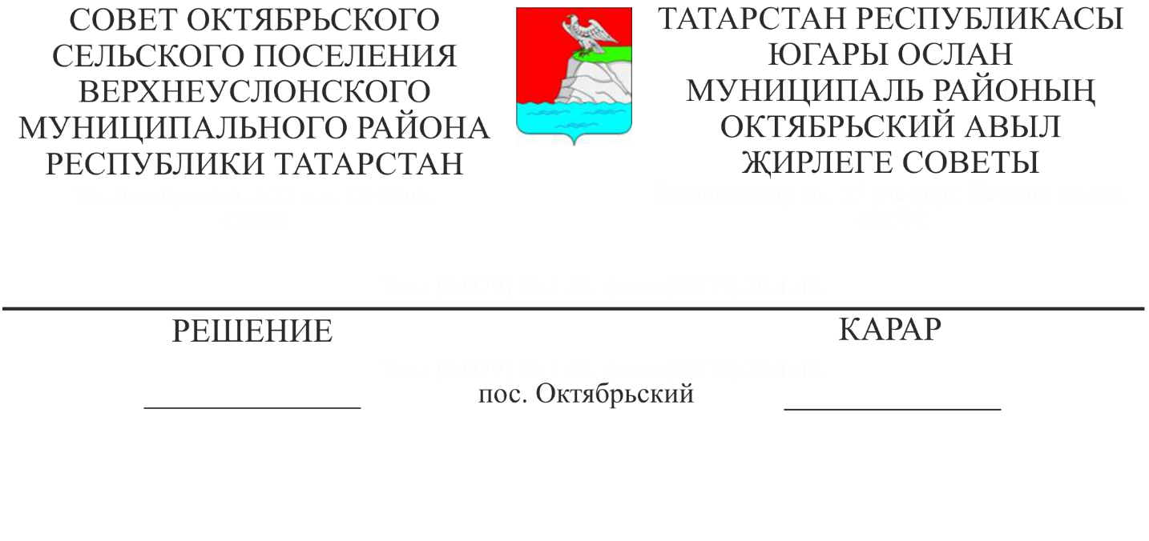
№ 3-18 1919109191919___
03.11.2020
О внесении изменений в Решение Совета Октябрьского сельского поселения Верхнеуслонского муниципального района от 17 ноября 2005 года
№ 12 «Об установлении земельного налога на территории Октябрьского сельского поселения»

Руководствуясь гл. 31 Налогового кодекса Российской Федерации,
Совет
Октябрьского сельского поселения
Верхнеуслонского муниципального района
решил:
- Внести в Решение Совета Октябрьского сельского поселения Верхнеуслонского муниципального района от 17 ноября 2005 года № 12 «Об установлении земельного налога на территории Октябрьского сельского поселения» следующие изменения:
  - Пункт 2 статьи 2 решения изложить в следующей редакции:
«2. 0,3 % в отношении земельных участков, занятых жилищным фондом и объектами инженерной инфраструктуры жилищно-коммунального комплекса (за исключением доли в праве на земельный участок, приходящейся на объект, не относящийся к жилищному фонду и к объектам инженерной инфраструктуры жилищно-коммунального комплекса) или приобретенных (предоставленных) для жилищного строительства (за исключением земельных участков, приобретенных (предоставленных) для индивидуального жилищного строительства, используемых в предпринимательской деятельности);
  - Пункт 3 статьи 2 решения изложить в следующей редакции:
«3. 0,3 % в отношении земельных участков, не используемых в предпринимательской деятельности, приобретенных (предоставленных) для ведения личного подсобного хозяйства, садоводства или огородничества, а также земельных участков общего назначения, предусмотренных Федеральным законом от 29 июля 2017 года N 217-ФЗ "О ведении гражданами садоводства и огородничества для собственных нужд и о внесении изменений в отдельные законодательные акты Российской Федерации";
  - Статью 4 решения изложить в следующей редакции:
«Статья 4. Порядок и сроки уплаты налога.
Налог подлежит уплате налогоплательщиками-организациями в срок не позднее 1 марта года, следующего за истекшим налоговым периодом. Авансовые платежи по налогу подлежат уплате налогоплательщиками-организациями в срок не позднее последнего числа месяца, следующего за истекшим отчетным периодом».
2.Утвердить текст Решения Совета Октябрьского сельского поселения Верхнеуслонского муниципального района «Об установлении земельного налога на территории Октябрьского сельского поселения» в новой редакции (Приложение № 1).
3. Настоящее решение вступает в силу с 1 января 2021 года.
4. Разместить настоящее решение на официальном сайте Верхнеуслонского муниципального района, на официальном портале правовой информации Республики Татарстан, на информационных стендах Октябрьского сельского поселения.

Председатель Совета,
Глава Октябрьского
сельского поселения
Верхнеуслонского
муниципального района Ш.Р.Азизов
Приложение № 1
к Решению Совета
Октябрьского сельского поселения
от 03.11.2020 года
№ 3-18

Об установлении земельного налога на территории
Октябрьского сельского поселения.

Статья 1. Общие положения.
В соответствии с главой 31 Налогового кодекса Российской Федерации настоящим Решением устанавливается и вводится в действие земельный налог (далее – налог), обязательный к уплате на территории Октябрьского сельского поселения Верхнеуслонского муниципального района Республики Татарстан.
Статья 2. Налоговые ставки.
Налоговые ставки устанавливаются в следующих размерах:
1. 0,3 % в отношении земельных участков, отнесенных к землям сельскохозяйственного назначения или к землям в составе зон сельскохозяйственного использования в населенных пунктах и используемых для сельскохозяйственного производства;
2. 0,3 % в отношении земельных участков, занятых жилищным фондом и объектами инженерной инфраструктуры жилищно-коммунального комплекса (за исключением доли в праве на земельный участок, приходящейся на объект, не относящийся к жилищному фонду и к объектам инженерной инфраструктуры жилищно-коммунального комплекса) или приобретенных (предоставленных) для жилищного строительства (за исключением земельных участков, приобретенных (предоставленных) для индивидуального жилищного строительства, используемых в предпринимательской деятельности);
3. 0,3 % в отношении земельных участков, не используемых в предпринимательской деятельности, приобретенных (предоставленных) для ведения личного подсобного хозяйства, садоводства или огородничества, а также земельных участков общего назначения, предусмотренных Федеральным законом от 29 июля 2017 года N 217-ФЗ "О ведении гражданами садоводства и огородничества для собственных нужд и о внесении изменений в отдельные законодательные акты Российской Федерации";
4. 0,3 % в отношении земельных участков, ограниченных в обороте в соответствии с законодательством Российской Федерации, предоставленных для обеспечения обороны, безопасности и таможенных нужд;
5. 1.5 % в отношении прочих земельных участков.
Статья 3. Отчетный период.
Установить, что отчетными периодами для налогоплательщиков- организаций признаются первый квартал, второй квартал и третий квартал календарного года.
Статья 4. Порядок и сроки уплаты налога.
Налог подлежит уплате налогоплательщиками-организациями в срок не позднее 1 марта года, следующего за истекшим налоговым периодом. Авансовые платежи по налогу подлежат уплате налогоплательщиками-организациями в срок не позднее последнего числа месяца, следующего за истекшим отчетным периодом».
Статья 5. Налоговые льготы
Освободить от налогообложения:
1. Органы исполнительной власти муниципального образования, в отношении земельных участков, занятых кладбищами и гражданскими захоронениями;
2. Участников и инвалидов Великой Отечественной войны, вдов (вдовцов) участников и инвалидов Великой Отечественной войны, налогоплательщиков - физических лиц, имеющих 4-х и более несовершеннолетних детей;
3. Органы исполнительной власти муниципального образования в отношении земельных участков сельскохозяйственного назначения, в отношении земельных участков, занятых объектами водоснабжения и водоотведения, земельных участков общего пользования, занятых площадями, улицами, дорогами, парками, аллеями, зелеными насаждениями, памятниками, местами проведения праздничных мероприятий, спортивными объектами и другими объектами общего пользования.
Предоставить льготу по уплате земельного налога в отношении земельных участков, занятых бюджетными учреждениями, финансируемыми из местного бюджета, в виде применения пониженной ставки налога 0,6 %, за исключением земельных участков, предусмотренных пунктами 1, 2, 3, 4 статьи 2 настоящего Решения.
Предоставить льготу по уплате земельного налога в отношении земельных участков, предоставляемых под строительство и эксплуатацию автомобильных дорог общего пользования 1-3 категории, в виде применения пониженной ставки налога 0,05 %.
Предоставить льготу по уплате земельного налога в отношении земельных участков, занятых бюджетными учреждениями, финансируемыми из республиканского и федерального бюджетов, в виде применения пониженной ставки налога 1 %, за исключением земельных участков, предусмотренных пунктами 1, 2, 3, 4 статьи 2 настоящего Решения.

Председатель Совета,

Глава Октябрьского сельского поселения

Верхнеуслонского

муниципального района Ш.Р.Азизов

